Plan général du contenu du site image-en-relief.org 12/02/2022

Les grandes parties : le portail Joomla et les autres éléments

Le Portail Joomla (dossier « stereo », base de données spécifique)
Contient et présente des articles, documents, images et des vidéos
intègre un ensemble d’albums soit personnels, soit collectifs (Florilège)
Gère des données des adhérents et des droits d’accès et d’écriture
Donne accès aux autres parties
Les Lettres : (dossier « lettre_scf », base de données spécifique)
Les lettres pdf en intégralité depuis 2000, une grande partie depuis 1974.
Un index des articles et images des Lettres depuis 1916, avec accès aux Lettres numérisées (ci-dessus)
Les images stéréoscopiques publiées depuis fin 2018 : en bonne définition avec multi-mode de présentation
accès réservé aux adhérents, fichiers intégrés dans l’arborescence de Joomla.
Accès public pour numéros ancien de plus de 2 ans, réservé pour les Lettres récentes
Les albums 3D (environ 150 albums, dossier « albums_3D »)
Albums de membres du SCF essentiellement depuis 2010
accès public, bonne définition avec multi-mode de présentation
Les albums archives (dossier « ZenArchives »)
134 albums dont 38 issus de numérisation de plaques de verre,
des numérisations de diapositives (42 albums)
des albums publiés sur l’ancien site wiki du SCF et la Galerie SCF 2004 - 2008 (49 albums)
L’accès à une partie de ces albums est réservée aux adhérents, multi-mode de présentation.

D’anciens sites simples (dossier « archives_site_scf »)
Maurice Bonnet, Couchot (Flore 3D et site personnel), Livre Olivier Cahen, Eléments divers

Médiathèque 3D (table spécifique de base de données + programmes accès et gestion)
Environ 600 fiches de média correspondant chacune à un album, une vidéo (y.c. diaporama), un site de publication de photos 3D ou vidéos 3D, etc….
Les médias citées sont sur le site du SCF ou d’autres sites : sites personnels, d’organismes, ou hébergeurs comme Youtube, Vimeo etc…)

Le portail Joomla

Structure d’une page Joomla (template ou modèle)
 | 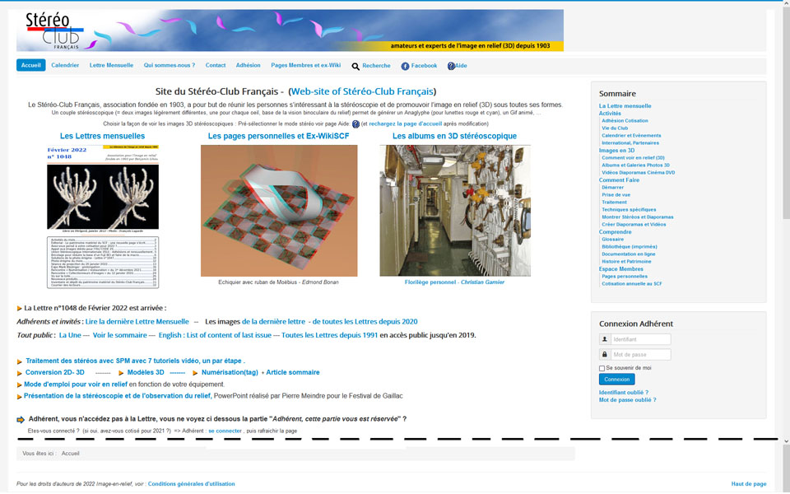
  Bannière
  Menu horizontal
  Conteneur principal =  - un article  - ou une liste de titres d’articles  - ou une liste d’intros d’articles (blog)  - ou les contenus de plusieurs articles  - ou une Fenêtre sur page particulière (Iframe) | Sommaire  = menu décrivant l’essentiel du contenu
   | Connexion
  Pied de page : « Vous êtes ici » et copyright

Contenu de la page d’accueil (conteneur principal) :  6 petits articles affichés en entiers (sans titre d’article)  - Titre de page d'accueil (y.c. 3 images)  - Annonce Lettre (sur dernière Lettre et nouveautés à accès public)  - Annonce Adhérent (n’est vu que par les adhérents connectés,)  - Appel Médiathèque  - Présentation générale  - Consignes adhérent et aide (une seule ligne)  Cette décomposition est invisible pour le visiteur et l’adhérent, remarquée simplement par la possibilité de modifier séparément chaque article par un administrateur | Lignes de menu horizontal
  Titre | Type | Accès
  Accueil | Articles d'une catégorie sur une seule page | Public
  Calendrier | Un article | Public
  Lettre Mensuelle | Articles d'une catégorie sur une seule page | Public
  Qui sommes-nous ? | Un article | Public
  Contact | Un article | Public
  Adhésion | Un article | Public
  Pages Membres et ex-Wiki | Un article | Public
  Recherche | Un article | Public
  Facebook | URL = lien vers page Facebook du club | Public
  Aide | Un article | Public
  Mon Compte | URL = vers une page spéciale (prog. particulier) | Adherent

Sommaire : menu de coté
Liens de menu | Contenu visé | accès
La Lettre mensuelle | Blog d'une catégorie : Lettre (4 art.) | Public
Activités |  | Public
–– Adhésion Cotisation | – Blog d'une catégorie : Adhésion Cotisation Don (3 art.) | Public
–– Vie du Club | – Blog d'une catégorie : Vie du Club (6 art.) | Public
–– Calendrier et Evènements | – Article avec lien sur article de catégorie : Calendrier et Evènements (3 art.) | Public
┊ –– Detail Evenements | ┊ – Blog d'une catégorie: Detail Evenements (13 art.) | Public
–– International, Partenaires | – Blog d'une catégorie : International, Partenaires (3 art.) | Public
Images en 3D |  | Public
–– Comment voir en relief (3D) | – Article | Public
–– Albums et Galeries Photos 3D | – Article | Public
┊ –– Consultation des archives numérisées | ┊ – Fenêtre » prog. » sous-site : ZenArchives ( ? anomalie à traiter) | Public
┊ –– Liste des archives numérisées | ┊ – Fenêtre » prog. » sous-site : ZenArchives ( ? anomalie à traiter) | Public
┊ –– Florilège | ┊ – Liste des articles d'une catégorie : Florilège (12 art.) | Public
┊ –– Images des Lettres | ┊ – Liste des articles d'une catégorie : Images des Lettres (1 art.) | Public
–– Vidéos Diaporamas Cinéma DVD | – Article = liste d'articles de catégorie : Vidéos Diaporamas Cinéma DVD (7 art.) | Public
–– Cinéma et DVD ou Blu Ray | – Blog d'une catégorie : Cinéma, DVD | Public
Comment Faire |  | Public
–– Démarrer | – Article avec liens sur articles de catégorie : Démarrer - Initiation (4 art.) | Public
–– Voir en relief | – Blog d'une catégorie : Voir en relief (6 art.) | Public
–– Prise de vue | – Blog d'une catégorie : Prise de vue (14 art.) | Public
–– Traitement | – Blog d'une catégorie : Traitement (15 art.) | Public
–– Techniques spécifiques | – Blog d'une catégorie : Techniques spécifiques (13 art.) | Public
–– Montrer Stéréos et Diaporamas | – Blog d'une catégorie : Montrer Stéréos et Diaporamas (12 art.) | Public
–– Créer Diaporamas et Vidéos | – Blog d'une catégorie : Créer Diaporamas et Vidéos (8 art.) | Public
Comprendre |  | Public
–– Glossaire | – Article | Public
–– Techniques et Informatique | – Blog d'une catégorie : Technique informatique (5 art.) | Public
–– Histoire de la Stéréoscopie | – Blog d'une catégorie : Histoire de la Stéréoscopie (4 art.) | Public
–– Références à des articles, textes et supports divers | – Blog d'une catégorie : Références à des articles, textes et supports divers (7 art.) | Public
┊ –– Compléments Glossaire | ┊ – Liste des articles d'une catégorie : Compléments Glossaire (11 art.) | Public
–– Bibliothèque (imprimés) | – Article | Public
–– Documentation en ligne | – Article | Public
┊ –– Archive du site procédé Maurice Bonnet | ┊ – Fenêtre (IFrame) » sous-site : archives_site_scf | Registered
–– Histoire et Patrimoine | – Article | Public
Edition-Gestion |  | Adherent
–– Rédaction | – Blog d'une catégorie : Rédaction (6 art.) | Adherent
–– Enregistrer un adhérent | – URL => fonction de back-office (1 art.) | CAetSages
–– Envoi de mails | – Article | CAetSages
–– Annuaire étendu en ligne | – URL=> programme spécifique | CAetSages
–– Archive site 2015-2017 | – Liste des articles d'une catégorie : Archive site 2015-2017 | Special
–– Annuaire actualisé | – URL=> fonction de back-office | CAetSages
–– Gestion site et tests | – Blog d'une catégorie : Gestion site et tests (15 art.) | Special
–– Voir compte adhérent | – URL => programme spécifique | CAetSages
–– Archives du SCFWiki | – Article | Special
–– Liste Pages Archives du SCFWiki | – Liste des articles d'une catégorie : ex-wiki (13 art.) | Special
–– Pages personnelles membres | – Liste des articles d'une catégorie : Gestion-CA (1 art.) | Adherent
–– Matériel et Photos du Patrimoine | – Blog d'une catégorie : Matériel SCF (3 art.) | Adherent
Espace Membres |  | Public
–– Annuaire en ligne | – URL => programme spécifique | Adherent
–– Réunions de groupes du club | – Blog d'une catégorie : Réunions de groupes du club (4 art.) | Registered
–– Documents Administratifs | – Article | Adherent
–– Documentation sur Données Personnelles | – Article | Adherent
–– Avis et attentes | – Article | Adherent
–– Pages personnelles | – Liste des articles d'une catégorie : Pages personnelles (22 art.) | Public
–– Cotisation annuelle au SCF | – Article | Public
–– Assemblée Générale 2021 | – Article | Adherent
–– Groupes de discussion | – Article | Adherent

Catégories
Titre | Nbre articles | Accès
Articles non catégorisés | 7 | Public
Lettre | 4 | Public
Sommaire de volume | 1 | Public
– Activités | 1 | Public
┊ – Vie du Club | 6 | Public
┊ – Evènements | 0 | Public
┊ – Calendrier et Evènements | 3 | Public
┊ ┊ – Detail Evenements | 13 | Public
┊ – International, Partenaires | 3 | Public
┊ – Articles en test | 0 | Public
┊ – Adhésion Cotisation Don | 3 | Public
– Images 3D | 4 | Public
┊ – Albums photos 3D | 10 | Public
┊ ┊ – Florilège | 12 | Registered
┊ ┊ – Images des Lettres | 1 | Public
┊ – Vidéos Diaporamas Cinéma DVD | 7 | Public
┊ – Cinéma, DVD | 0 | Public
┊ – Voir en relief | 6 | Public
– Comment Faire | 2 | Public
┊ – Démarrer - Initiation | 4 | Public
┊ – Prise de vue | 14 | Public
┊ – Traitement | 15 | Public
┊ – Techniques spécifiques | 13 | Public
┊ ┊ – Fiches pour Modèles 3D | 8 | Public
┊ – Montrer Stéréos et Diaporamas | 12 | Public
┊ – Créer Diaporamas et Vidéos | 8 | Public
– Comprendre | 3 | Public
┊ – Technique informatique | 5 | Public
┊ – Histoire de la Stéréoscopie | 4 | Public
┊ – Références à des articles, textes et supports divers | 7 | Public
┊ – Compléments Glossaire | 11 | Public
– Espace Membres | 7 | Public
┊ – Documents Administratifs | 1 | Adherent
┊ – Annuaire-Echanges | 2 | Adherent
┊ – Gestion-CA | 1 | CAetSages
┊ – Réunions de groupes du club | 4 | Registered
┊ ┊ – Florilège 2019 | 1 | Adherent
┊ – Pages personnelles | 22 | Public
– Edition-Gestion | 2 | Registered
┊ – Gestion site et tests | 15 | Adherent
┊ – Archive site 2015-2017 | 1 | Special
┊ – Rédaction | 6 | Adherent
┊ – Matériel SCF | 3 | Adherent
┊ – Vers Joomla 4 | 4 | Public
– lettres | 3 | Public
– ex-wiki | 13 | Public
Articles Réservés Adhérents | 1 | Registered
Aide et divers | 13 | Public
Accueil | 7 | Public

